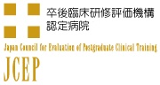
令和４年度
西尾市民病院医師確保奨学金
追加募集要項
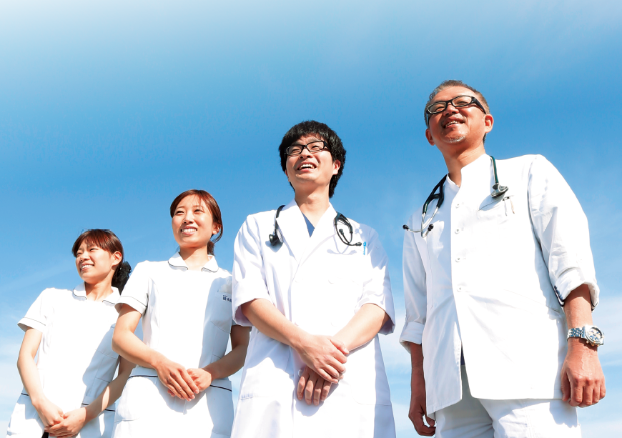
医師を目指すあなたへ

将来、西尾市民病院に勤務し、地域医療の充実に
貢献する志を持つ医学生を応援しています。

愛知県西尾市
１．目的
この奨学金制度は、将来、西尾市民病院の医師として勤務する意志のある医学生に対し、修学に必要な奨学金を貸与し、医師免許取得後に西尾市民病院に勤務していただくことで西尾市１７万市民への安定的な医療供給体制の確立と地域医療の充実を図ることを目的としています。
２．制度の特徴
⑴ 学費の心配をせず、安心して学業に専念していただけるよう、月額２５万円を貸与します。（大学入学時は、年額１００万円を加算します。）
⑵ 大学生のみならず、大学院生も貸与対象者とします。
⑶ 所得制限はありません。
⑷ 当院での勤務期間が一定の期間に達したときは、奨学金の返還を免除します。
（詳細は「７．奨学金の返還免除」を参照）
⑸ 当院で２年間の臨床研修を受けていただきますが、その期間も⑷の勤務期間に加えます。
３．貸与対象者
大学又は大学院に在籍する医学生で、当院での２年間の臨床研修後、引き続き勤務する意志を有する方。ただし、就労義務のある他の奨学金等を受けている方は対象となりません。
４．貸与金額
月額２５万円（大学入学月は、１００万円を加算します。）
原則、４月（４～６月分）、７月（７～９月分）、１０月（１０～１２月分）、
１月（１～３月分）に指定の口座に振り込みます。
（貸与初年度にあっては、４月の振込みが遅れます。）
５．貸与期間（上限）
大学生 ６年（最大貸与額は、６年間で１，９００万円となります。）
大学院生 ４年（最大貸与額は、４年間で１，２００万円となります。）
６．貸与者の決定
提出された申請書類の審査及び面接により決定します。
７．奨学金の返還免除
次のいずれかに該当した場合は、それぞれ定める奨学金の返還を免除します。
⑴ 条 件：卒業後、直ちに当院で臨床研修を開始し、それを修了したとき。
免除額：奨学金２４月分及び入学時加算分を免除。（貸与期間が２４月に満たない場合は、その月数分の奨学金を免除）
⑵ 条 件：当院に医師として勤務したとき。（⑴を除く）
免除額：年度末ごとに勤務月数分を免除
⑶ 条 件：⑴、⑵に規定する期間中に公務上の理由により死亡し、又は、公務に起因する心身の故障のため退職したとき。
免除額：奨学金全額を免除

＊奨学金の返還が免除された際の返還免除益は、所得税法の改正に伴い平成２８年４月より非課税扱いとなりました。

８．貸与の取消し及び一時停止
奨学金の貸与の目的を達成する見込みがなくなったと認められる事由が判明したときは、貸与を取り消します。
休学又は停学期間中は、貸与を一時停止します。復学したときに貸与を再開します。
９．奨学金の返還
⑴ 返還事由 次のいずれかに該当したときは、奨学金を返還していただきます。
ア 奨学金の貸与を取り消されたとき。
イ 卒業後、直ちに当院において臨床研修を開始しなかったとき。
ウ 臨床研修後、専門研修その他やむを得ない理由以外で当院に勤務しなかったとき。
エ 卒後10年を経過した４月１日現在で、当院に勤務していないとき。
⑵ 返還方法 貸与を取り消された日から３ヶ月以内の一括返還。ただし、特別な事情が認められる場合には、一括返還期限の延長又は分割返還が可能です。
⑶ 返還利息 年１０％（当院の在籍期間を除く）

10．奨学金の返還猶予
次のいずれかに該当する場合、所定の手続きをすることでその期間中は返還が猶予されます。
⑴ 条件：卒業後、直ちに当院で２年間の臨床研修を受ける場合
期間：臨床研修を開始した日から、それを修了するまでの期間
⑵ 条件：医師として当院で勤務する場合
期間：当院に勤務している期間
⑶ 条件：専門医研修を受ける場合
期間：専門医研修を修了するまでの期間
⑷ 条件：災害、疾病その他やむを得ない理由により奨学金の返還が困難と認められる場合又は当院に勤務することが困難な場合
期間：その理由が継続する期間
11．募集人員
令和４年度追加 ４、５年生 ２名程度

12．募集期限（申請書受付期間）
令和４年４月１８日（月）から８月５日(金)まで

13．申し込み方法
必要な書類を西尾市民病院事務部管理課へ提出又は郵送してください。

14．提出書類

⑴ 西尾市民病院医師確保奨学金貸与申請書（様式第１号）
⑵ 在学証明書（入学前の場合は、大学に合格したことを証する書類）
⑶ 履歴書（面接日程の希望を記載してください。）
⑷ 誓約書（⑴の裏面）
⑸ 連帯保証人の印鑑証明書（連帯保証人は、独立の生計を営む成年者とし、申請者に父母がある場合は、１人は父又は母としてください。）
⑹ 成績証明書（１年生で応募する場合は不要です。）

15．面接
面接による選考を行います。
・面接予定日 令和４年８月２４日(水)
※応募状況により、８月２５日（木）を予備日とさせていただきます。
16．問い合わせ

〒445-8510 愛知県西尾市熊味町上泡原６番地 西尾市民病院 事務部管理課
電 話 0563-56-3171（代表） ＦＡＸ 0563-56-8966
E-mail siminbyouin@city.nishio.lg.jp


17．関連情報
当院ホームページをご確認ください。
http://hospital.city.nishio.aichi.jp/recruit/
西尾市民病院医師確保奨学金制度 Ｑ＆Ａ
奨学金の貸与
Ｑ１ | 県内の高校２年生です。将来、医師を目指していますが経済的な面で進学に不安があります。大学の医学部の学費はどのくらいでしょうか。
Ａ１ | 大学医学部の６年間総額の学費を含めた諸々の学納金ランキングによると、国公立大学では平均約350万円、私立大学では平均約3,300万円（2012年度統計）となっています。当院の奨学金制度を利用されれば、安心して学業にご専念いただけます。

Ｑ２ | 申請すれば必ず奨学金の貸与が受けられますか。
Ａ２ | 募集人員枠がありますので、申請者が多い場合は受けられないことがあります。

Ｑ３ | 貸与者の決定は、何を基準に決めるのですか。
Ａ３ | 本制度の目的である、将来、当院の医師として勤務する確固たる意志を有しているかどうか、研修医の定員枠、在籍学年などを考慮の上、貸与者を決定します。

Ｑ４ | 貸与を受けるにあたっての条件はありますか。
Ａ４ | 当院での臨床研修を志望していることです。

Ｑ５ | 現在、日本学生支援機構の奨学金の貸付を受けていますが、重複して申請できますか。
Ａ５ | 他の医療機関等への就労義務のある奨学金を受けている場合は、重複申請できません。ご質問の奨学金は、返還を伴う一般の奨学金のため重複申請は可能ですが、先方が重複を認めているかどうかの確認が必要と思われます。

Ｑ６ | 募集期間があるようですが、年度途中の申請はできますか。
Ａ６ | 基本的には年度当初に募集しますが、応募状況によっては随時募集をすることも考えられますので、当院ホームページで募集状況の確認をしてください。

Ｑ７ | 在学中の現況など、西尾市民病院に報告する義務がありますか。
Ａ７ | 状況確認のため、毎年４月末日までに在学証明書及び前年度末の成績証明書を提出していただきます。また、休学や停学、退学の処分を受けた場合並びに連帯保証人を変更する場合などは、速やかに届け出ていただく必要があります。

Ｑ８ | 奨学金により、新専門医制度での専門研修に影響はありますか。
Ａ８ | 専門研修の期間については、奨学金返還の猶予期間となります。当院以外での専門研修も対象となりますので、奨学金により専門研修で不自由になることはありません。  なお、２年を超えて奨学金貸与を受けた場合の返還免除には、専門研修修了後に当院に勤務する必要があります。
奨学金の返還
Ｑ１ | 返還手続きはどのようですか。
Ａ１ | 貸与期間が終了したとき、又は貸与を取り消されるなどの返還事由に該当した場合は返還義務が生じることとなるため、借用書を提出していただきます。（貸与期間が終了したときは、返還猶予の申請をしていただくことになります。）

Ｑ２ | 特別の事情がある場合は、期限を定めて、又は分割して返還することができるとありますが、どのような手続が必要ですか。
Ａ２ | 速やかに奨学金返還方法変更申請書を提出いただき、承認されれば期限を定めて、又は分割して返還することができます。

返還の猶予
Ｑ１ | 専門医研修修了後、やむを得ない理由で引き続き大学病院等に勤務しなければならない場合、奨学金の返還は猶予してもらえますか
Ａ１ | 奨学金貸与者の意に依らず、他の病院に勤務しなければいけない場合は、大学卒業後１０年を限度に、奨学金の返還を猶予する期間として認めます。

Ｑ２ | 返還猶予期間中も利息が加算されますか。
Ａ２ | 返還猶予期間で当院に在籍している期間は、返還利息の計算に算入されません。

返還の免除
Ｑ１ | 大学入学当初から６年間、奨学金の貸与を受けた場合、いつ免除になりますか。
Ａ１ | 当院にて臨床研修を受け、それを修了した時点で２年分を免除します。その後当院での勤務期間に応じて、年度末に１月分単位で段階的に免除をしていきます。  最終的には当院で臨床研修期間を含めて６年勤務した時点で全額が免除となります。なお、入学時の加算金については、臨床研修修了時点で免除とします。

Ｑ２ | 大学６年生の１年間、奨学金の貸与を受けた場合はどうですか。
Ａ２ | この場合、貸与期間が２年未満のため、臨床研修修了時点で免除となります。

Ｑ３ | 返還免除となった場合の課税関係についての国税局の見解はどのようですか。
Ａ３ | 以前は返還免除額を給与所得とみなして課税するとの見解でしたが、このたび医療資源が乏しく、勤務先の選択肢を確保できない地方公共団体に積極的な支援を行う必要があるという観点から、所得税法の改正が行われ、平成２８年４月１日以後の返還免除分からは非課税扱いとなりました。
（表）

西尾市民病院医師確保奨学金貸与申請書
年 月 日
（宛先）西尾市長
申請者

西尾市民病院医師確保奨学金の貸与を受けたいので、西尾市民病院医師確保奨学金貸与条例施行規則第２条の規定により、関係書類を添えて申請します。
本 人 | 氏 名
本 人 | 生年月日 | 年 月 日（満 歳）
本 人 | 大学名  又は大学院名 |  | 学部（科）名  及び所属学年
本 人 | 現住所  及び電話番号 | 〒  ― ―
本 人 | 帰省先住所  及び電話番号 | 〒  ― ―
連帯保証人 | 氏 名 |  |  | 本人との続柄
連帯保証人 | 生年月日 | 年 月 日（満 歳）
連帯保証人 | 現住所  及び電話番号 | 〒  ― ―
連帯保証人 | 職 業
連帯保証人 | 氏 名 |  |  | 本人との続柄
連帯保証人 | 生年月日 | 年 月 日（満 歳）
連帯保証人 | 現住所  及び電話番号 | 〒  ― ―
連帯保証人 | 職 業
備考 連帯保証人は、独立の生計を営む成年者とし、申請者に父又は母がある場合は、当該連帯保証人のうち１人は、父又は母としてください。

（裏）

誓約書

奨学金の貸与を受けた場合は、西尾市民病院医師確保奨学金貸与条例及び同条例施行規則の規定を遵守し、卒業後は、直ちに西尾市民病院において臨床研修を受け、その後引き続き医師として西尾市民病院に勤務することを誓います。
また、奨学金の返還義務が生じたときは、返還期限までに確実に返還するとともに、連帯保証人においては、奨学金の返還を本人と連帯して履行することを保証します。

申請者本人 住 所
氏 名

連帯保証人 住 所
氏 名 ㊞（実印）

連帯保証人 住 所
氏 名 ㊞（実印）

添付書類

⑴ 在学証明書（申請日の属する年度の翌年度に大学に入学する場合には、当該大学に合格したことを証する書類）
⑵ 申請者本人の履歴書
⑶ 連帯保証人の印鑑登録証明書
⑷ その他市長が必要と認める書類

当院の概要
研修医の理念「意欲尊重主義」 当院は進んで学べる環境があります。
・自主的・自律的に学べます。
・多くの手技が早く確実に習得できます。
・プライマリ・ケアが習得できます。
・診療科間の垣根を越えて学べます。
・著名な講師による勉強会・講演会に参加できます。
開設年月日 当 初 昭和23年 6月 1日
現病院 平成 2年 2月26日
病床数：一般病床 ３７２床
診療科目 １７科
内科（呼吸器、循環器、消化器、脳神経、内分泌・糖尿病）・小児科・外科・整形外科・形成外科・脳神経外科・呼吸器外科・皮膚科・泌尿器科・産婦人科・眼科・耳鼻咽喉科・リハビリテーション科・放射線科・麻酔科・精神科・病理診断科
各種指定 臨床研修病院指定施設
救急病院（衣浦東部地区２次救急病院）
災害拠点病院
日本医療機能評価 病院機能評価 ３rdＧ ver1.1 等
施設の概要 ○本館 地上６階建（一部７階建）
○附帯施設
院内保育所
独身医師公舎（家賃1,000円）
○医療機器
リニアック（放射線治療装置）、ＣＴ（コンピュータ断層撮影装置）、ＭＲＩ（磁気共鳴断層診断装置）、ＲＩ（診断用核医学装置）、アンギオ（血管連続撮影装置）、体外式衝撃波結石破砕装置 等
職員数 5６３名（うち医師 ５６名） … R４.４.1現在
施設基準 ＤＰＣ（診断群分類別包括評価方式）対象病院
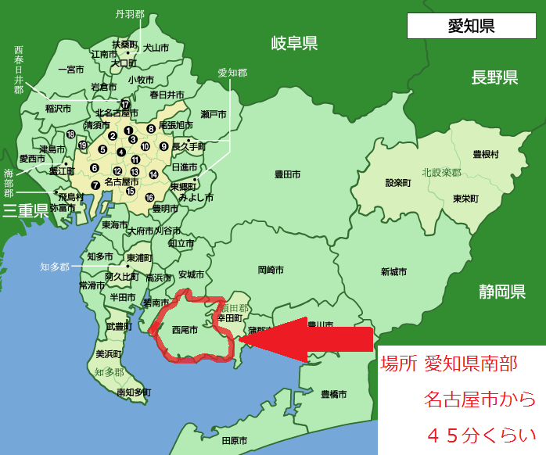
一般病棟入院基本料 … ７対１入院基本料 等
西尾市の紹介
場所 愛知県 西三河南部地域
人口 約１７万人
名産 抹茶（てん茶）、うなぎ、あさり
カーネーション

